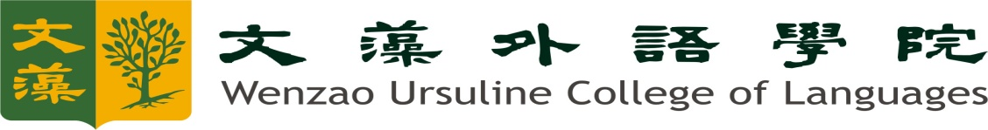

100學年度學生實習成果報告書
(西元2012年07月02日~08月31日)

實習機構(單位):高雄市政府觀光局
觀光行銷科

實習生:張宜庭

文藻外語學院學生實習成果報告
實習活動名稱：2012年校外實習
實習單位：高雄市政府觀光局觀光行銷科
實習期間：101年07月02日至08月31日
實 習 人：張宜庭
(報告書內文字體:標楷體 字型大小12)

- 此實習成果報告書格式請到『學務處生涯發展中心首頁』→『各式表單』→『學生實習成果報告』下載。
- 實習生必須於實習完成後的一週內將此報告書的紙本一份送至生涯發展中心和系辦公室。
- 並同時將報告書電子檔上傳至「W-Portfolio」中的「實習經驗與心得」，上傳方法請至「W-Portfolio」時光澡堂下載「學生操作手冊」，參考第36~38頁。

目錄
目錄--------------------------------------------------P.3
實習內容介紹------------------------------------------P.4
工作日誌----------------------------------------------P.4~7
實習成果及心得----------------------------------------P.7~8
檢討建議----------------------------------------------P.8
對實習機構與日後想來該機構實習的學弟妹之建議----------P.8~9
實習問卷--------------------------------------------P.9~10

實習活動名稱： | 2012(民國101年) 校外實習
實習單位： | 高雄市政府觀光局觀光行銷科
實習單位督導 | 許鏸方
督導聯絡電話 | (07)2155100#8107
實習活動（工作流程）介紹： | 工作實務內容:  - 旅遊服務中心：  - 協助督導之神秘客任務  - 西班牙文簡易教學  - 導覽諮詢機之資料庫綜整  - 其他資料整理事項  二、PAPAGO志工：  - 整理志工基本資料  - 協助紀錄服務時數  - 共同創意發想志工服務之運用  三、高雄旅遊網：  - 協助勘誤英語版本之網頁  - 協助勘誤中文版本之資料庫  - 協助發想社群網站之行銷企劃  四、圖文資料庫：協助整理分類資料  五、本市摺頁：協助勘誤圖文資訊  六、其他：  - 每日閱覽觀光新聞  - 其他臨時交辦事項

工作日誌(可延伸格數書寫)
日期 | 交辦事項 | 進度 | 督導批示
7/2 | 瀏覽旅遊網、閱讀相關摺頁  觀光局紀念品擺放、取用、寄送 | 完成 | 許督導
7/3 | 校閱單車、左營宣傳摺頁 | 完成 | 許督導
7/4 | 校閱左營、旗津宣傳摺頁  志工基本資料輸入 | 完成 | 許督導
7/5 | 會議協助  燒錄僑委會觀光DVD | 完成 | 李督導代
7/6 | 剪接僑委會觀光DVD  志工基本資料輸入 | 完成 | 許督導
7/9 | 剪接、燒錄高雄觀光DVD  整理美麗島旅遊服務中心資料 | 完成 | 許督導
7/10 | 整理核對高雄火車站、左營高鐵、愛河、旗津旅遊服務中心資料 | 完成 | 許督導
7/11 | 整理核對田寮月世界旅服中心資料  協助督導美麗島、高雄火車站、高鐵左營站旅遊服務中心 | 完成 | 許督導
7/12 | 參加「101年旅遊服務中心、台灣觀光巴士及相關服務人員外語教育訓練」－高雄場次【日語基礎班】  協助督導愛河旅服中心 | 完成 | 許督導
7/13 | 參加「101年旅遊服務中心、台灣觀光巴士及相關服務人員外語教育訓練」－高雄場次【日語基礎班】  整理核對旅遊服務中心資料 | 完成 | 許督導
7/16 | 勘誤高雄旅遊網簡體中文版  志工服務時數登錄  橋頭糖廠、三民區、鳳山區旅遊資訊校閱 | 完成 | 許督導
7/17 | 美濃、旗山、鹽埕區旅遊資訊校閱 | 完成 | 許督導
7/18 | 勘誤高雄旅遊網簡體中文版  整理核對蓮池潭旅服中心資料 | 完成 | 許督導
7/19 | 參加「101年旅遊服務中心、台灣觀光巴士及相關服務人員外語教育訓練」－高雄場次【英語進階班】 | 完成 | 許督導
7/20 | 參加「101年旅遊服務中心、台灣觀光巴士及相關服務人員外語教育訓練」－高雄場次【英語進階班】  鼓山區旅遊資訊校閱 | 完成 | 許督導
7/23 | 高雄旅遊網宗教旅遊資訊勘誤  高雄魅力報第13期校對勘誤  高雄旅遊網繁體中文版勘誤 | 完成 | 許督導
7/24 | 會議協助  高雄旅遊網日文版勘誤 | 完成 | 許督導
7/25 | 會議資料複印整理  觀光旅遊緊急聯絡電話統整核對 | 完成 | 許督導
7/26 | 會議協助  公文傳送 | 完成 | 許督導
7/27 | 會議資料複印整理 | 完成 | 許督導
7/30 | 請假 | 完成 | 許督導
7/31 | 採購案會議紀錄繕打整理  高雄旅遊網景點介紹校對勘誤 | 完成 | 許督導
8/1 | 會議資料複印整理  高雄旅遊網後台之景點管理修改 | 完成 | 許督導
8/2 | 颱風假 | 完成 | 許督導
8/3 | 高雄旅遊網後台之景點管理修改 | 完成 | 許督導
8/6 | 會議協助  高雄旅遊網後台之景點管理修改 | 完成 | 許督導
8/7 | 活動紀念品包裝整理  高雄旅遊網後台之景點管理修改 | 完成 | 許督導
8/8 | 公文傳送、掃描  高雄旅遊網後台之景點管理修改 | 完成 | 許督導
8/9 | 協助準備接待外賓禮品  高雄旅遊網後台之景點管理修改  協助督導高雄火車站、高鐵左營站旅遊服務中心 | 完成 | 許督導
8/10 | 協助交通部觀光局督導高雄火車站、高鐵左營站旅遊服務中心  協助督導美麗島、蓮池潭旅遊服務中心 | 完成 | 許督導
8/13 | 校對高雄自行車摺頁  登錄志工保險資料  高雄旅遊網後台之景點管理修改 | 完成 | 許督導
8/14 | 協助支援高雄火車站旅遊服務中心 | 完成 | 許督導
8/15 | 勘誤高雄旅遊網韓文版 | 完成 | 許督導
8/16 | 參訪紀念禮品包裝  旅服資料整理 | 完成 | 許督導
8/17 | 協助督導旗津旅遊服務中心  2012鹼酸甜遊學趣圖片分類建檔 | 完成 | 許督導
8/20 | 旗津、小港、林園、左營、大樹、大寮、仁武觀光廣告文稿校對 | 完成 | 許督導
8/21 | 六龜、茂林、桃源區觀光廣告文稿校對 | 完成 | 許督導
8/22 | 美濃、旗山英文版觀光廣告文稿校閱  高雄旅遊網景點資訊校對 | 完成 | 許督導
8/23 | 高雄旅遊網景點資訊校對 | 完成 | 許督導
8/24 | 颱風假 | 完成 | 許督導
8/27 | 高雄觀光APP「非吃不可」資訊檢核 | 完成 | 許督導
8/28 | 觀光紀念品福袋包裝  七月份旅服資料整理 | 完成 | 許督導
8/29 | 高雄旅遊網後台景點資訊校訂 | 完成 | 許督導
8/30 | 高雄旅遊網後台資訊內文校閱 | 完成 | 許督導
8/31 | 協助公文傳送  大高雄摺頁單車租賃站、路線核對 | 完成 | 許督導

實習成果及心得（具體收穫事項、與校內學習映證並附活動照片）
兩個月實習生活結束了！升上大三後便開始思索自己未來的志向，因為交換學生的美好經驗，發現自己對觀光業有份美好的憧憬，於是決定報名生涯中心的實習機會，到高雄市政府觀光局實習兩個月，一開始是有點忐忑的，突然之間轉換的環境跟相對的舉止都有些無所適從，對於公家機關的了解也不多，不過這正是學習的契機，我幸運的被分配到觀光行銷科，從高雄旅遊網、各類觀光摺頁及旅遊服務中心開始認識，體認到觀光產業光鮮亮麗的外表下需要的是無數細心確認，觀光業也是服務業，要以旅客的立場來策劃每一個小細節。一筆一筆親自校閱過每一個景點資訊，也一點一點的深入認識美麗的高雄；一字一句的斟酌景點介紹文稿，則激發了自己的腦力；而一步一步的參訪旅服中心讓我更了解怎麼第一線面對旅客，更能運用自己的語文專長與他校學生交流，辦公室的禮儀文化、工作上的態度需求，都是在學校學不到的，這兩個月的觀摩與從旁學習，激發了我的思考與熱情，服務業最重要的就是熱情，經過這兩個月的洗禮，我對觀光服務的熱情不減，所以之後還是會繼續往這個方向，並嘗試不同的工作累積經驗，很感謝學校與觀光局提供的機會，讓我在未來道路的選擇上往前跨出了一大步。
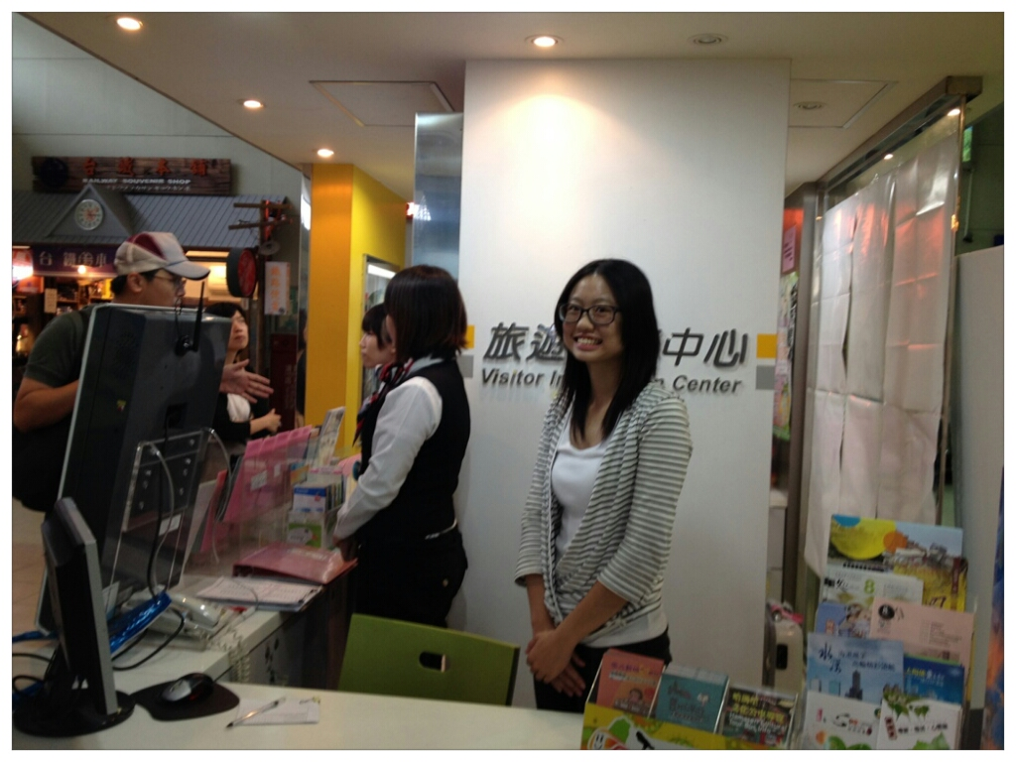
（協助支援高雄火車站旅服中心↑）

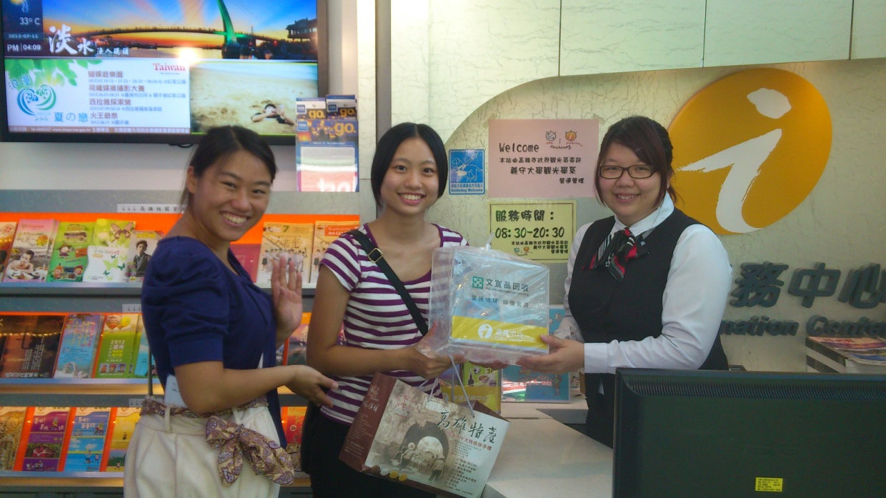
（協助督導左營旅服中心↑）

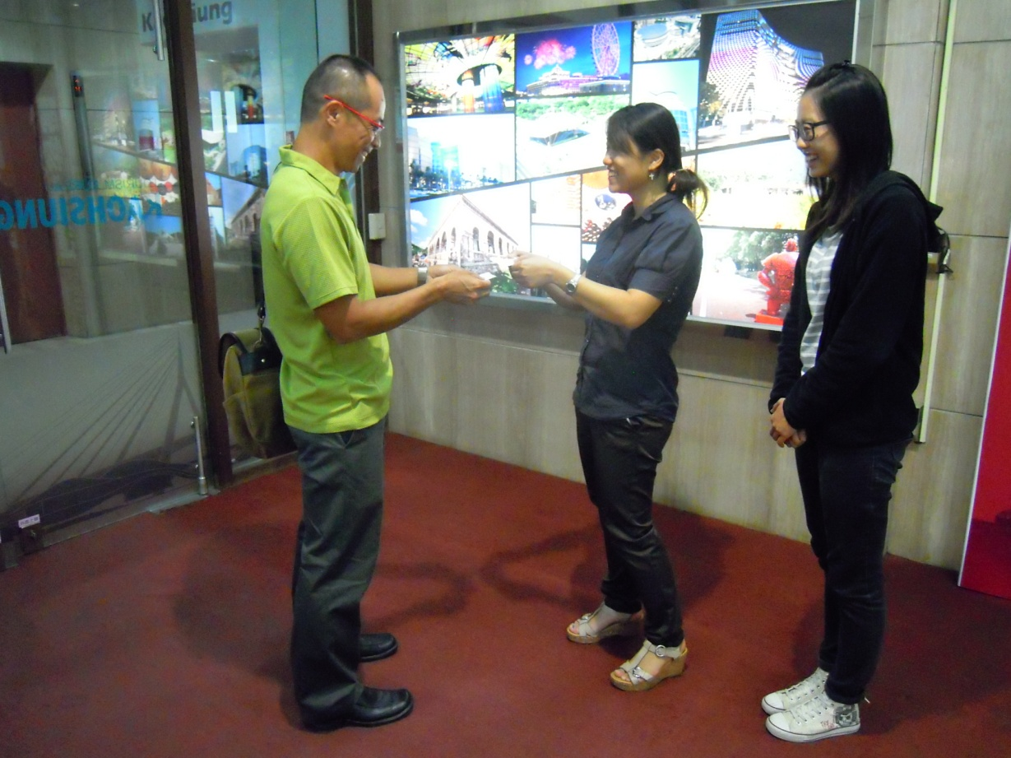
（文藻杜建毅指導老師前來參訪↑）
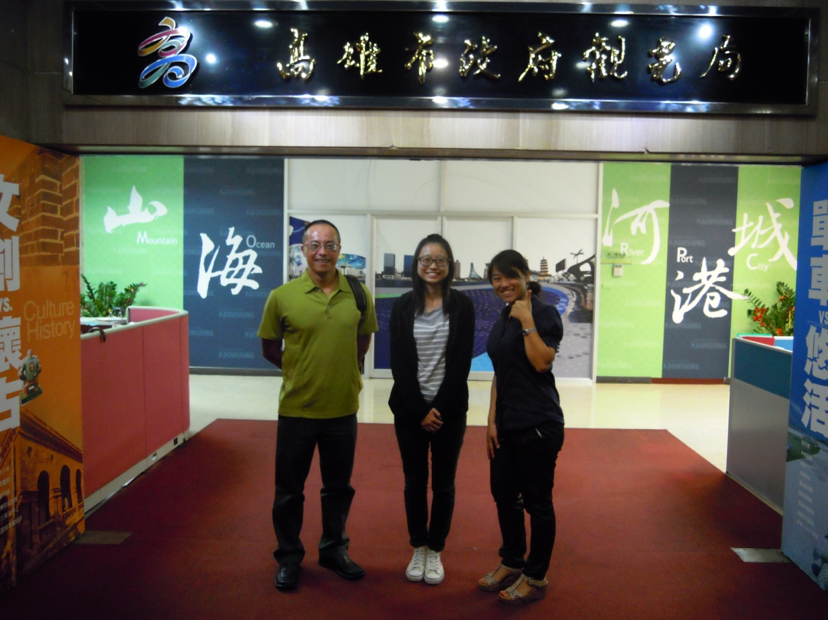
（文藻杜建毅指導老師前來參訪↑）

檢討建議（對校內課程、對實習辦理）：
- 對校內課程的建議：
學校雖有外語文化航空觀光產業模組，課程卻沒有與觀光旅遊實務連結，建議多開設一些旅遊導覽或觀光行銷課程。
- 對實習的建議:
希望能有更多與觀光相關的機關行號可供實習。
對實習機構與日後想來該機構實習的學弟妹之建議：用全新的學習態度，給自己設定全新的學習目標。
對實習機構之建議：希望至少能補貼交通費。
技專校院學生校外實習問卷調查表
您好：
本問卷為教育部校外實習專案欲了解同學在參與校外實習課程後，對於自我實務技能的提升或是自我成長是否有所助益，並可提供學校在推行校外實習課程時能更加完備。本問卷僅進行整體分析，不涉及個別資料判別，請同學撥冗詳實填答，您的寶貴意見將對未來的學弟妹們能更加順利進行實習。在此致上最高謝意！
敬祝 身體健康，學業進步！
教育部技職司 校外實習專案辦公室 敬啟

- 實習類群
  - 學校類別
- 國立科技大學 □國立技術學院 □國立專科學校
- 私立科技大學 ■私立技術學院 □私立專科學校
  - 就讀科系（請擇一填列）
- 機械與電子類(1.機械與動力機械類科、2.電子資通類科、3.電機類科)
■人文與社福類(1.文語及一般科目類科、2.社工(福利)與生命科學類科)
- 化工與能源環保類(1.化工材料類科、2.能源與環保類科)
- 商業與管理類(1.商業類科、2.管理類科)
- 設計及多媒體類(1.文創與設計類科、2.網頁與數位媒體類科)
- 家政觀光餐旅(1.家政類科、2.觀光類科、3.餐旅類科)
- 生醫藥類(1.生物類科、2.醫務醫療復建類科、3.藥學類科)
- 農水產類(1.農業、養殖類科)
- 建設與運輸類(1.航空海運及消防類科、2.土木與建築類科)
- 護理與保育類(1.護理類科、2.幼兒保育或老人照顧類科)
- 其他類科(無上述近似類科)______
  - 實習課程分類
■暑期實習(單次實習期間滿320小時以上，並獲得實習學分2學分以上)
- 學期實習(單次實習期間4.5個月以上，並獲得實習學分9學分以上)
- 學年實習(單次實習期間9個月以上，並獲得實習學分18學分以上)
- 醫護實習(四技、五專畢業前需修得校外實習學分20學分以上，二技、二專畢業前需修得校外實習學分9學分以上屬之)
- 海外實習(符合學期、學年實習課程條件，且在大陸地區以外之實習機構實習)
- 實習滿意度調查
題項 |  | 非常不同意 | 不同意 | 普通 | 同意 | 非常同意
一、實習前
(1) | 我有參加實習前辦理的相關講習或說明會。 | 有 ■(請接第2~5題)  沒有□(請接第4~5題)
(2) | 實習職前講習或說明會對我有所助益。 | □ | □ | □ | □ | ■
(3) | 實習前學校提供我完善的實習資訊或諮詢管道。 | □ | □ | □ | ■ | □
(4) | 實習前我瞭解實習時相關的權利及義務。 | □ | □ | □ | □ | □
(5) | 實習前我瞭解職場倫理。 | □ | □ | □ | □ | □
二、實習中
(6) | 實習機構提供我專業且安全的實習環境。 | □ | □ | □ | □ | □
(7) | 實習內容與我在校所學是有關聯的。 | ■ | □ | □ | □ | □
(8) | 在校所學專業技能有助於實習工作中的運用。 | □ | □ | □ | ■ | □
(9) | 實習機構有人協助指導實習上遇到的困難。 | □ | □ | □ | □ | ■
(10) | 學校老師曾來訪視及關心我的實習狀況。 | □ | □ | □ | □ | ■
三、實習後
(11) | 實習後我覺得提升自己解決實務問題的能力。 | □ | □ | □ | □ | ■
(12) | 透過這次實習，有助於我對職場工作態度的了解。 | □ | □ | □ | □ | ■
(13) | 經過這次實習經驗，我會鼓勵學弟妹參與校外實習。 | □ | □ | □ | □ | ■
(14) | 我認為實習對畢業後尋找工作有所幫助。 | □ | □ | □ | □ | ■
(15) | 未來當初實習機構如願意聘用我，我會有意願前往任職。 | □ | □ | □ | ■ | □
- 其他建議
無
謝謝您的填答，並預祝您學業順利。

